Технологическая карта урока литературного чтения

Тема урока: М. Ю. Лермонтов, «Горные вершины», «На севере диком стоит одиноко»
Класс: 3
Тип урока: открытие нового знания
Цель урока: организация деятельности по ознакомлению учащихся со стихотворениями М.Ю. Лермонтова «Горные вершины», «На севере диком стоит одиноко».
Задачи урока:
Дидактические: учить читать выразительно, соблюдая паузы между предложениями и частями текста.
Развивающие
-развивать умение находить в литературных текстах сравнения и эпитеты.
-развивать умение формулировать учебную задачу урока.
- развивать умение участвовать в диалоге в паре.
Воспитательные: воспитывать уважительное отношение к творчеству писателей и поэтов.
ХАРАКТЕРИСТИКА ЭТАПОВ УРОКА

Этап урока | Деятельность учителя | Деятельность обучающихся | Форма организации  учебной деятельности  (Ф – фронтальная,  И – индивидуальная,  П – парная,  Г - групповая) | Дидактические средства,  интерактивное оборудование | Формы контроля,  взаимоконтроля и самоконтроля | Планируемые результаты
 |  |  |  |  |  | Предметные | Метапредметные  (П – познавательные,  Р – регулятивные,  К – коммуникативные) | Личностные
Организационный этап. | Приветствует учеников. Создает эмоциональный настрой на урок. |  | Ф
Актуализация знаний | Организует целеполагание. Ребята, откройте учебник на странице 140, рассмотрите фотографию поэта.  Прочитайте имя, фамилию и отчество писателя, с творчеством которого мы познакомимся на этом и следующих уроках.  Верно! Сегодня мы начнем знакомство с творчеством Михаила Юрьевича Лермонтова.  Учитель рассказывает биографию поэта(стр.6 в документе).  Ребята, а вы знали, что Михаил Юрьевич Лермонтов очень любил путешествовать. За свою короткую жизнь он ездил столько, что порой кажется, большую её часть провёл в седле, в «перекладной тележке» или собственной коляске. От Балтийского моря до Каспия, от Петербурга до Тифлиса пролёг главный путь всей жизни поэта, как изогнутый то в одну, то в другую сторону ствол дерева, с ответвлениями в Петербурге, Москве. Пензе, Ставрополе, Пятигорске, Грозной и Тифлисе. По этим путям проезжал он много раз (на слайде географическая карта с помеченными флажком городами)  Организует целеполагание  Каким словом можно назвать возвышенность, пригорок, вершина, скала?  Какие горы вам известны, может, даже бывали в этих горных местах? (Саяны, Лысуха, Тараска, Думная ….)  А знаете, в каких горах был поэт М.Ю. Лермонтов и написал по этому случаю стихотворение «Горные вершины»?  Значит, какую цель на урок поставим?  На слайде даны слова - помощники и цель, дополните её подходящим словом.  Слова-помощники:  1.Познакомиться  2.Узнать  Цель: _____________ со стихотворением М. Ю. Лермонтова «Горные вершины» | Рассматривают фотографию.  Михаил Юрьевич Лермонтов.  Слушают учителя.  .  Рассказывают о горах. | Ф  Ф  И | Слайдовая презентация. | Контроль учителя. |  | Р.УУД: формулировать учебную задачу урока | уважительное отношение к творчеству писателей и поэтов.
Этап открытия нового знания. | Организует работу над стихотворением «Горные вершины».  Скажите, какие ассоциации возникают у вас, когда вы слышите словосочетание «горные вершины»?  Посмотрите презентацию, постарайтесь запомнить эти горные пейзажи, чтобы выбрать одну из них после прочтения стихотворения.  Сейчас я предлагаю вам послушать стихотворение М.Ю. Лермонтова с названием «Горные вершины».  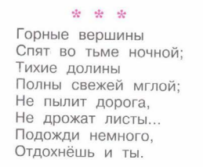  - Какой слайд подходит к стихотворению? Почему? (ночь, долина, дорога, лиственные деревья)  - Откройте ваши учебники на 144-ой странице и прочитайте данное стихотворение самостоятельно, отметьте слова, значение которых вы не знаете.  Словарная работа.  Тьма – отсутствие света, темнота  Долина – линейно вытянутая форма рельефа с однообразным падением. Образуется обычно в результате текучей воды, смывая берега  Мгла – сумрак.  -А что вы представили во время чтения?  - В какое время суток наблюдал такую картину поэт? Найдите эти строчки в стихотворении.  - Какое настроение было у поэта? Почему? (серые тона, сумрак, темнота, тишина, печаль, грусть)  - Какую надежду подаёт автор? (на отдых)  С какой интонацией нужно читать данное стихотворение? Почему?  Ребята, а какие приемы использует поэт в дано стихотворении?  Приведите пример из текста.  Какую музыку: печальную, грустную, протяжную, торжественную — вы могли бы подобрать к стихотворению «Горные вершины»?  А вот какую музыку подобрал для стихотворения я.  Звучит музыка А.Варламова «Горные вершины».  Как вы читаете, какая это музыка: грустная, веселая или печальная? Почему?  Хорошо! Ребята, кто желает прочитать данное стихотворение выразительно?  Оценивать выразительное чтение будем по следующим критериям (на слайде)  1. Правильное логическое ударение.  2.Соблюдены все паузы.  3.Правильно выбран темп.  4.Соблюдена интонация.  5. Безошибочное чтение.  Учитель выслушивает выразительное чтение ребят и оценивает по критериям. | Слушают аудиозапись  Читают стихотворение самостоятельно.  Делятся впечатлениями.  .  Метафору, олицетворение, эпитет.  Вершины спят – олицетворение.  Ответы детей.  Слушают музыку.  Ответы детей.  Объясняют свой ответ.  Желающие поднимают руку.  Читают выразительно | Ф  Ф  И  Ф | Учебник.  Слайдовая презентация.  Учебник.  Музыкальное сопровождение.  . | Контроль учителя.  Контроль учителя.  . | самостоятельно читать произведение.  находить эпизод из прочитанного про изведения для ответа на вопрос или подтверждения собственного мнения  читать выразительно соблюдая паузы между предложениями и частями текста | П.УУД: анализировать литературный текст с опорой на систему вопросов учителя.  П.УУД: находить в литературных текстах сравнения и эпитеты | уважительное отношение к творчеству писателей и поэтов.
ФИЗМИНУТКА. | А сейчас давайте немного отдохнем.  Руки подняли и покачали - это деревья в лесу.  Руки согнули, кисти встряхнули – ветер сбивает росу.  В сторону руки, плавно помашем – это к нам птицы летят.  Как они сядут, тоже покажем - крылья сложили назад. | Выполняют движения | И |  | Контроль учителя.
Этап открытия нового знания. | Поэты, композиторы и художники передают нам своё настроение через создание образов словами, нотами, красками.  Учитель организует рассматривание картины под музыку.  Какие бы вы слова использовали, глядя на картину И.И. Шишкина «На севере диком» и слушая музыку Г.В. Свиридова к повести А.С. Пушкина «Метель»  Учитель организует работу по картине 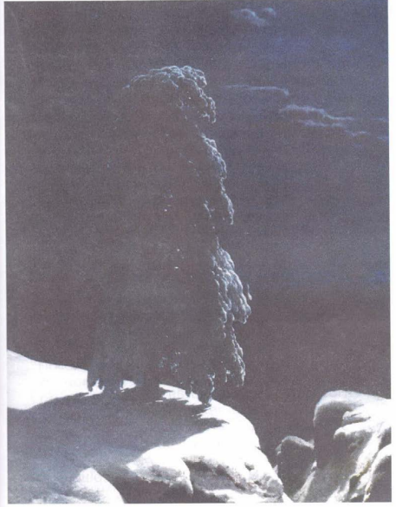  -Что вы видите на картине? Как бы вы ее назвали?  Докажите, что цвета в картине Шишкина и ноты композитора передают одинаковое настроение.  Организует работу со стихотворением «На севере диком стоит одиноко»  Послушайте стихотворение «На севере диком стоит одиноко»  в аудиозаписи и скажите, какое настроение было у поэта? Почему?  Откройте учебник на 144-ой странице и прочитайте данное стихотворение самостоятельно и отметьте непонятные для вас слова.  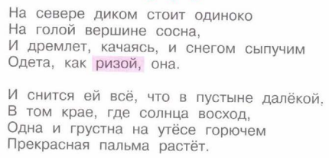  Словарная работа.  Ребята, были ли слова в этом стихотворении, которые вам непонятны? На слайде представлены значения этих слов.  Риза — облачение, одежда священника при богослужении.  Утёс — высокая скала.  Организует обсуждение стихотворения.  Что представилось вам в первых двух строках, и какие слова вам помогли?  Что дальше говорит автор о сосне?  Что происходит с сосной?  Как вы считаете, может ли сосне сниться сон?  Как называется такой прием, когда неживым предметам приписываются качества живых?  Как автор называет пустыню, прочитайте?  Прочитайте последние строчки. Что вы узнали?  Кто попробует прочитать данное стихотворение выразительно? Оценивать выразительное чтение будем по тем же критериям (слайд). | Отвечают на вопросы учителя.  В картине преобладают холодные тона. Много синего, фиолетового цвета, синевато- зеленоватых оттенков.  Север дикий, одиноко, на голой вершине.  Сосна дремлет.  Ей снится сон.  Олицетворение.  «В том крае, где солнца восход». | И  И  Ф | Аудиозапись.  Учебник.  Слайдовая презентация.  Учебник. | Контроль учителя.  Контроль учителя. | самостоятельно читать произведение.  читать выразительно соблюдая паузы между предложениями и частями текста | П.УУД: анализировать литературный текст с опорой на систему вопросов учителя | уважительное отношение к творчеству писателей и поэтов.
 | Организует исследовательскую деятельность в парах. На листах дописать недостающие данные, но сначала, давайте повторим, что такое метафора и эпитет(на слайде появляются два определения).  - Какие деревья поэт отождествляет с людьми и наделяет их человеческими чувствами и мыслями?____________  - У Лермонтова сосна и пальма близнецы по своей горькой участи, им обоим неуютно и одиноко. Найдите ключевые слова одиночества__________  «одна», «одиноко», «одинокий».  - Сколько понадобилось строк и слов, чтобы передать тему одиночества, мечты о родственной душе._________________  8 строчек, 35 слов , 7 из которых служебные  - Метафоры – ____________________  сосна и дремлет, качаясь, и снегом сыпучим одета», «и снится ей», «грустна… пальма растет».  - Эпитеты –_________________  «стоит одиноко», «голая вершина», «пустыня далекая», «прекрасная пальма».  - Сравнение -__________________«одета, как ризой».  - Где преследует автора чувство одиночества ______________________  и на севере диком, и в далекой пустыне. | Выполняют исследовательскую работу в парах. | П  П  П | Раздаточный материал. | Оценка учителя. | находить эпизод из прочитанного про изведения для ответа на вопрос или подтверждения собственного мнения | П.УУД:  l находить необходимую информацию в тексте литературного произведения  К.УУД: участвовать в диалоге в паре | уважительное отношение к творчеству писателей и поэтов.
Рефлексия | Что на вас произвело наибольшее впечатление?  Что вы не знали, а сейчас знаете – это новое для вас?  Возникало ли у вас чувство одиночества? Как вы с ним справлялись?  Как вы думаете, для чего нужна такая работа со стихотворением? | Участвуют в рефлексии. | Ф |  | Контроль учителя.

